LAPORAN PROYEK UJIAN AKHIR SEMESTER
MATA KULIAH: PEMROGRAMAN JAVA LANJUT SEMESTER GENAP 2025/2026


Pengembangan aplikasi forum diskusi akademik berbasis web
menggunakan Spring Boot dan React router (mardira forums)
Disusun Oleh:
Dadan Hidayat
Nim:23110313
Kelas:N2023
Dosen Pengampu:
Selvi Yani, S. Kom., M. Kom

PROGRAM STUDI TEKNIK INFORMATIKA
KONSENTRASI SISTEM INFORMASI
STMIK MARDIRA INDONESIA
BANDUNG 2026

DAFTAR ISI
DAFTAR ISI 2
Deskripsi System 4
Usecase Diagram 5
Diagram Arsitektur 6
Struktur Database 7
Project Structure 9
Endpoint 15
Kesimpulan 16

Deskripsi System
Mardira Forums merupakan platform forum diskusi akademik berbasis web yang dirancang sebagai media interaksi dan knowledge-sharing lintas pengguna. Platform ini memfasilitasi mahasiswa dan dosen untuk melakukan kolaborasi intelektual, bertukar solusi, serta mendiskusikan berbagai topik keilmuan maupun kendala teknis pemrograman secara terstruktur.

Aplikasi ini mengintegrasikan backend berbasis Spring Boot (Java) dengan sistem manajemen database relasional MySQL/MariaDB, serta mengimplementasikan protokol WebSocket dengan sub-protokol STOMP. Pemanfaatan arsitektur ini memungkinkan terjadinya pemancaran data secara real-time (event-driven), sehingga pembaruan informasi pada antarmuka pengguna dapat disajikan secara instan tanpa memerlukan proses pemuatan ulang halaman (asynchronous page refresh).

Fitur Utama:
- Sistem Diskusi Interaktif
- Login / Reigister
- Filter Pertanyaan
- Jawab Pertanyaan
- Editor Text yang interaktif dan lengkap berbasis markdown
- Antarmuka yang clean

Usecase Diagram
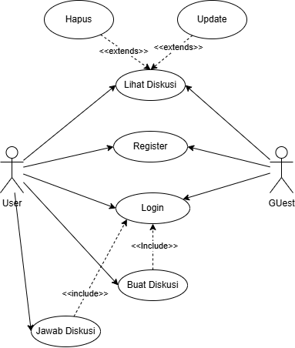
Guest: Aktor yang belum masuk ke dalam sistem. Memiliki keterbatasan hak akses dan hanya dapat melakukan pencarian/pembacaan data serta proses manajemen akun dasar.
User: Aktor (bisa berupa mahasiswa atau dosen) yang telah terdaftar dan masuk ke dalam sistem. Memiliki hak penuh untuk memanipulasi konten diskusi dan berinteraksi aktif di dalam forum.

Lihat Diskusi: | Dapat diakses oleh User maupun Guest. Fungsi ini memungkinkan pengguna untuk membaca seluruh utas (thread) pertanyaan yang ada di forum.
Register & Login: | Dapat diakses oleh Guest untuk mendaftarkan akun baru atau masuk ke dalam sistem, serta oleh User untuk mengelola sesi otentikasi mereka.
Buat Diskusi: | Hak akses eksklusif yang hanya dimiliki oleh User untuk menerbitkan pertanyaan atau topik akademik baru ke dalam forum.
Jawab Diskusi: | Hak akses eksklusif bagi User untuk memberikan tanggapan atau solusi berupa kode program/jawaban pada diskusi yang ada.

Diagram Arsitektur
Backend aplikasi Mardira Forums dirancang menggunakan Arsitektur Berlapis (Layered Architecture). Pendekatan ini memisahkan tanggung jawab setiap komponen kode (Separation of Concerns) sesuai dengan kaidah Object-Oriented Programming (OOP) tingkat lanjut. Dengan arsitektur ini, sistem menjadi lebih modular, aman, mudah diuji (testable), dan siap diintegrasikan dengan teknologi real-time seperti WebSocket.
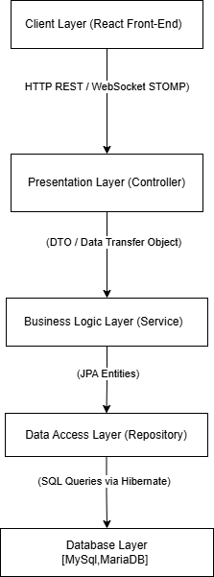

Struktur Database
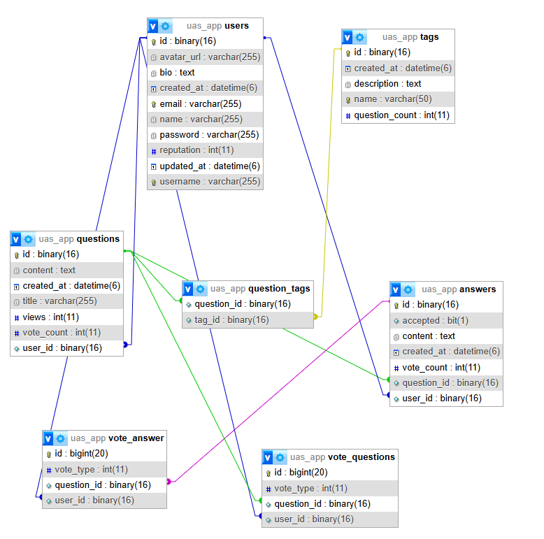
Struktur database Mardira Forums menggunakan model data relasional yang diimplementasikan pada skema uas_app. Skema ini terdiri dari 7 tabel yang saling terintegrasi melalui Foreign Key (FK) dengan tipe data Primary Key (PK) berbasis UUID (binary(16)) untuk menjamin keunikan entitas, serta tipe data numerik (bigint/int) untuk pencatatan metrik operasional.
- users (Tabel Induk Pengguna)
  - Fungsi: Menyimpan entitas data mahasiswa dan dosen yang terotentikasi di dalam forum.
  - Atribut Krusial: id (PK, UUID), username, email, password (terenkripsi), name (nama lengkap), reputation (kalkulasi poin keaktifan), avatar_url, dan bio.
- questions (Tabel Utas Pertanyaan)
  - Fungsi: Menyimpan data thread kendala atau topik diskusi akademik yang diajukan.
  - Atribut Krusial: id (PK, UUID), title, content (teks format Markdown), views (jumlah tayangan), vote_count, dan user_id (FK merujuk ke users.id).
- answers (Tabel Jawaban)
  - Fungsi: Menampung solusi dan respons kontribusi terhadap pertanyaan tertentu.
  - Atribut Krusial: id (PK, UUID), content, accepted (bit(1) / boolean penanda jawaban terbaik), question_id (FK merujuk ke questions.id), dan user_id (FK merujuk ke users.id).
- tags (Tabel Master Kategori)
  - Fungsi: Menyimpan daftar label/kata kunci topik diskusi unik tanpa duplikasi.
  - Atribut Krusial: id (PK, UUID), name (nama tag, maks 50 karakter), description, dan question_count (kounter agregat jumlah pertanyaan).
- question_tags (Tabel Jembatan / Junction Table)
  - Fungsi: Merepresentasikan relasi Many-to-Many antara tabel questions dan tags.
  - Atribut Krusial: Gabungan Composite Key dari question_id (FK ke questions.id) dan tag_id (FK ke tags.id).
- vote_questions & vote_answer (Tabel Transaksi Voting)
  - Fungsi: Mencatat riwayat upvote atau downvote dari pengguna guna memfilter konten terpopuler secara objektif.
  - Atribut Krusial: id (bigint auto-increment), vote_type (int(11) untuk merekam nilai +1 atau -1), user_id (FK ke users.id), serta question_id / question_id (FK ke entitas target masing-masing).
- B. Penjelasan Relasi Antar Tabel Kardinalitas
Berdasarkan garis relasi pada diagram ERD (image_cbbea8.png), hubungan antar-entitas didefinisikan sebagai berikut:
- users ke questions & answers (One-to-Many): Satu pengguna dapat mempublikasikan banyak pertanyaan dan menulis banyak jawaban. Sebaliknya, satu pertanyaan/jawaban hanya dimiliki oleh satu pengguna tertentu.
- questions ke answers (One-to-Many): Sebuah pertanyaan akademik dapat menampung banyak jawaban kontribusi dari lintas pengguna secara dinamis.
- questions ke tags (Many-to-Many via question_tags): Satu pertanyaan dapat memiliki banyak label tag terkait (misal: #java, #springboot), dan satu tag populer dapat tersemat di dalam banyak pertanyaan forum sekaligus.
- users ke vote_questions/vote_answer (One-to-Many): Mekanisme penguncian relasi untuk memastikan satu akun pengguna hanya diperbolehkan memberikan satu hak suara (vote) pada satu objek pertanyaan atau jawaban tertentu.

Project Structure
mardira_forums/
├── 📄 .gitattributes
├── 📂 .github/
│ └── 📂 modernize/
│ │ └── 📂 java-upgrade/
│ │ │ ├── 🟡 🚫 **.gitignore**
│ │ │ └── 🎣 hooks/
│ │ │ │ └── 📂 scripts/
│ │ │ │ │ ├── 📄 recordToolUse.ps1
│ │ │ │ │ └── 📄 recordToolUse.sh
├── 🟡 🚫 **.gitignore**
├── 📂 .mvn/
│ └── 📂 wrapper/
│ │ └── 📄 maven-wrapper.properties
├── 🚀 app/
│ ├── 🟡 🚫 **.gitignore**
│ ├── 📄 bun.lock
│ ├── 📜 eslint.config.js
│ ├── 🌐 index.html
│ ├── 🔴 📦 **package.json**
│ ├── 🌐 public/
│ │ ├── 🎨 favicon.svg
│ │ └── 🎨 icons.svg
│ ├── 🔴 📖 **README.md**
│ ├── 📁 src/
│ │ ├── 🎨 App.css
│ │ ├── ⚛️ App.tsx
│ │ ├── 📦 assets/
│ │ │ ├── 🖼️ hero.png
│ │ │ ├── 🎨 react.svg
│ │ │ └── 🎨 vite.svg
│ │ ├── 🧩 components/
│ │ │ ├── ⚛️ AnswerForm.tsx
│ │ │ ├── ⚛️ AnswerItem.tsx
│ │ │ ├── ⚛️ Button.tsx
│ │ │ ├── ⚛️ DiscussionDetail.tsx
│ │ │ ├── ⚛️ Header.tsx
│ │ │ ├── ⚛️ Input.tsx
│ │ │ ├── ⚛️ LoginActionInfoBanner.tsx
│ │ │ ├── ⚛️ QuestionHeader.tsx
│ │ │ ├── ⚛️ SidebarWidget.tsx
│ │ │ ├── ⚛️ UserCard.tsx
│ │ │ └── ⚛️ VotePanel.tsx
│ │ ├── 📂 contexts/
│ │ │ ├── ⚛️ UserContextProvider.tsx
│ │ │ └── ⚛️ WebsocketContext.tsx
│ │ ├── 📂 core/
│ │ │ ├── 🔷 api.ts
│ │ │ └── 🔷 formatter.ts
│ │ ├── 🎨 index.css
│ │ ├── 📂 layouts/
│ │ │ ├── ⚛️ AppLayout.tsx
│ │ │ └── ⚛️ RootLayout.tsx
│ │ ├── ⚛️ main.tsx
│ │ ├── 📂 page/
│ │ │ ├── 📂 auth/
│ │ │ │ ├── ⚛️ login.tsx
│ │ │ │ └── ⚛️ register.tsx
│ │ │ ├── ⚛️ create-question.tsx
│ │ │ ├── ⚛️ detail-question.tsx
│ │ │ ├── ⚛️ edit-answer.tsx
│ │ │ ├── ⚛️ home.tsx
│ │ │ ├── ⚛️ questions.tsx
│ │ │ ├── ⚛️ tags.tsx
│ │ │ └── ⚛️ TextPage.tsx
│ │ └── 📂 store/
│ │ │ └── 🔷 useTagStore.ts
│ ├── ⚙️ tsconfig.app.json
│ ├── 🟡 🔷 **tsconfig.json**
│ ├── ⚙️ tsconfig.node.json
│ └── 🔷 vite.config.ts
├── 📄 bun.lock
├── 📖 HELP.md
├── 📄 mvnw
├── 📄 mvnw.cmd
├── ⚙️ pom.xml
├── 🔴 📖 **README.md**
└── 📁 src/
│ ├── 📂 main/
│ │ ├── 📂 java/
│ │ │ └── 📂 com/
│ │ │ │ └── 📂 uas/
│ │ │ │ │ └── 📂 mardira_forum/
│ │ │ │ │ │ ├── 📂 configuration/
│ │ │ │ │ │ │ ├── 📄 AuthChannelInterceptor.java
│ │ │ │ │ │ │ ├── 📄 CorsConfig.java
│ │ │ │ │ │ │ ├── 📄 SecurityConfig.java
│ │ │ │ │ │ │ └── 📄 WebsocketConfig.java
│ │ │ │ │ │ ├── 📂 controllers/
│ │ │ │ │ │ │ ├── 📄 AnswerContorller.java
│ │ │ │ │ │ │ ├── 📄 AuthController.java
│ │ │ │ │ │ │ ├── 📄 QuestionRestController.java
│ │ │ │ │ │ │ ├── 📄 TagMessageController.java
│ │ │ │ │ │ │ ├── 📄 TagRestController.java
│ │ │ │ │ │ │ ├── 📄 TestSocket.java
│ │ │ │ │ │ │ └── 📄 VoteController.java
│ │ │ │ │ │ ├── 📂 dto/
│ │ │ │ │ │ │ ├── 📄 AnswerResponseDto.java
│ │ │ │ │ │ │ ├── 📄 AuthResponseDto.java
│ │ │ │ │ │ │ ├── 📄 LoginRequestDto.java
│ │ │ │ │ │ │ ├── 📄 PostMessageDto.java
│ │ │ │ │ │ │ ├── 📄 QuestionAnswerRequestDto.java
│ │ │ │ │ │ │ ├── 📄 QuestionPageResponseDto.java
│ │ │ │ │ │ │ ├── 📄 QuestionRequestDto.java
│ │ │ │ │ │ │ ├── 📄 QuestionResponseDto.java
│ │ │ │ │ │ │ ├── 📄 RegisterRequestDto.java
│ │ │ │ │ │ │ ├── 📄 TagRequestDto.java
│ │ │ │ │ │ │ ├── 📄 TagResponseDto.java
│ │ │ │ │ │ │ ├── 📄 UserResponseDTO.java
│ │ │ │ │ │ │ └── 📄 VoteRequestDto.java
│ │ │ │ │ │ ├── 📂 exception/
│ │ │ │ │ │ │ ├── 📄 NoResource
│ │ │ │ │ │ │ ├── 📄 ResourceNotFoundException.java
│ │ │ │ │ │ │ └── 📄 UnauthorizedAccessException.java
│ │ │ │ │ │ ├── 📂 filter/
│ │ │ │ │ │ │ └── 📄 JwtAuthFilter.java
│ │ │ │ │ │ ├── 📄 MardiraForumApplication.java
│ │ │ │ │ │ ├── 📂 model/
│ │ │ │ │ │ │ ├── 📄 Answer.java
│ │ │ │ │ │ │ ├── 📄 CustomUserDetails.java
│ │ │ │ │ │ │ ├── 📄 Question.java
│ │ │ │ │ │ │ ├── 📄 Tags.java
│ │ │ │ │ │ │ ├── 📄 User.java
│ │ │ │ │ │ │ ├── 📄 VoteAnswer.java
│ │ │ │ │ │ │ └── 📄 VoteQuestion.java
│ │ │ │ │ │ ├── 📂 repository/
│ │ │ │ │ │ │ ├── 📄 AnswerRepository.java
│ │ │ │ │ │ │ ├── 📄 AnswerVoteRepository.java
│ │ │ │ │ │ │ ├── 📄 QuestionRepository.java
│ │ │ │ │ │ │ ├── 📄 QuestionVoteRepository.java
│ │ │ │ │ │ │ ├── 📄 TagRepository.java
│ │ │ │ │ │ │ └── 📄 UserRepository.java
│ │ │ │ │ │ └── 📂 services/
│ │ │ │ │ │ │ ├── 📄 AnswerService.java
│ │ │ │ │ │ │ ├── 📄 CustomUserDetailsService.java
│ │ │ │ │ │ │ ├── 📄 JwtUtil.java
│ │ │ │ │ │ │ ├── 📄 QuestionService.java
│ │ │ │ │ │ │ └── 📄 VoteService.java
│ │ └── 📂 resources/
│ │ │ ├── 📄 application.properties
│ │ │ ├── 📂 static/
│ │ │ └── 📂 templates/
│ └── 📂 test/
│ │ └── 📂 java/
│ │ │ └── 📂 com/
│ │ │ │ └── 📂 uas/
│ │ │ │ │ └── 📂 mardira_forum/
│ │ │ │ │ │ └── 📄 DemoApplicationTests.java

Proyek menggunakan pendekatan arsitektur struktur repositori terpadu (monorepo), di mana kode program Front-End dan Back-End dikelola dalam satu direktori induk bernama mardira_forums/. Pendekatan ini mempermudah manajemen dependensi proyek serta sinkronisasi antara sisi klien dan server selama pengembangan.
Secara garis besar, repositori terbagi menjadi dua sub-direktori utama:
- Direktori app/ yang memuat seluruh implementasi Front-End berbasis React Router, TypeScript, dan Vite.
- Direktori akar src/ yang memuat arsitektur Back-End berbasis Java 17, Spring Boot, dan Maven.
- A. Struktur Komponen Front-End (app/src/)
Sisi Front-End dikembangkan dengan struktur modular berbasis komponen yang sangat scannable dan efisien:
- components/: Berisi blok pembangun antarmuka (UI components) yang padat dan dapat digunakan kembali (reusable), seperti form jawaban (AnswerForm), item jawaban terformat (AnswerItem), penel voting (VotePanel), serta bilah samping statistik (SidebarWidget).
- contexts/: Menyediakan global state management tingkat tinggi, mencakup manajemen sesi akun terotentikasi (UserContextProvider) dan konfigurasi koneksi real-time (WebsocketContext).
- core/: Menyimpan modul utilitas global, termasuk instance HTTP klien Axios (api.ts) dan pemformat string waktu (formatter.ts).
- layouts/: Mengatur kerangka tata letak struktur halaman forum (RootLayout, AppLayout).
- page/: Berisi berkas representasi rute halaman utama forum tempat loader data bekerja, seperti halaman utama (home.tsx), daftar diskusi (questions.tsx), manajemen kata kunci (tags.tsx), serta halaman otentikasi akun (login.tsx & register.tsx).
- B. Struktur Komponen Back-End (src/main/java/com/uas/mardira_forum/)
Sisi Back-End menerapkan pembagian package berstandar arsitektur industri untuk memisahkan tanggung jawab kode program secara modular:
- configuration/: Menyimpan kelas setelan inti Spring Boot, meliputi interseptor otentikasi soket (AuthChannelInterceptor), perizinan akses lintas domain (CorsConfig), pertahanan enkripsi rute API (SecurityConfig), serta aktivasi broker pesan WebSocket (WebsocketConfig).
- controllers/: Lapisan presentasi yang bertugas memetakan rute RESTful API dan menyiarkan sinyal data WebSocket ke client (QuestionRestController, AnswerContorller, TagMessageController).
- dto/: Berisi objek penukar data (Data Transfer Object) untuk mengisolasi entitas database asli saat proses transfer JSON (QuestionRequestDto, AnswerResponseDto).
- exception/: Menyimpan kelas penanganan eror kustom terarah (ResourceNotFoundException, UnauthorizedAccessException) untuk menjaga kebersihan status respons server.
- filter/: Memuat filter keamanan Jwt (JwtAuthFilter) untuk memvalidasi token JWT pada setiap siklus request data masuk.
- model/: Berisi cetak biru objek entitas JPA Hibernate (User, Question, Answer, Tags) yang dipetakan langsung menjadi baris tabel di database MySQL.
- repository/: Lapisan abstraksi data akses yang menyediakan fungsionalitas query otomatis dari Spring Data JPA (QuestionRepository, AnswerRepository).
- services/: Lapisan pemrosesan logika bisnis inti tempat pemanfaatan Logging, Stream API, Map, dan Lambda Expression dijalankan secara optimal (QuestionService, AnswerService, VoteService).
- resources/: Berisi berkas setelan kredensial sistem application.properties, termasuk pengaturan connection string MySQL dan port server.

Endpoint

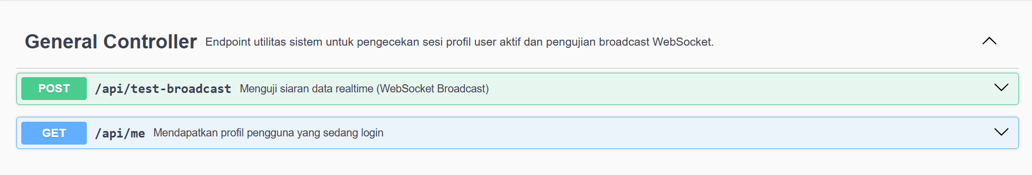
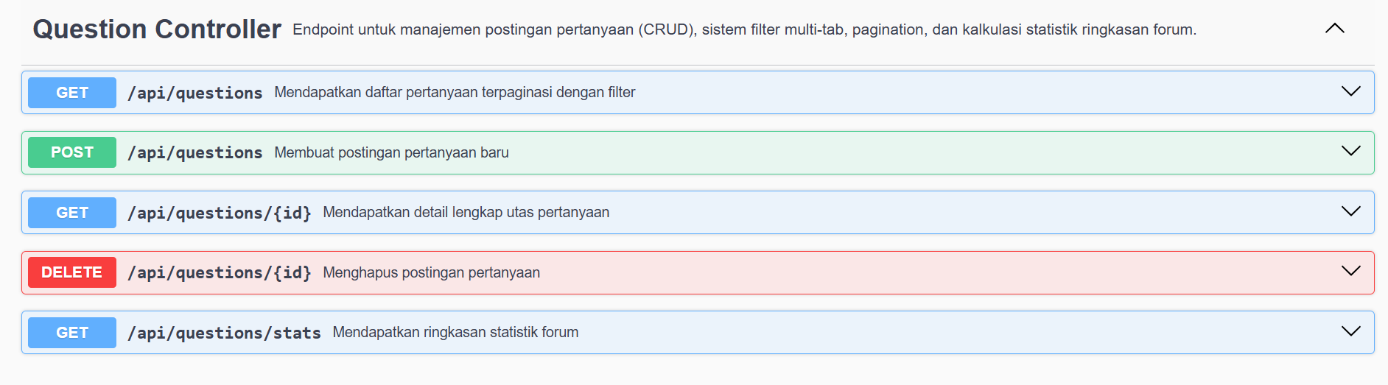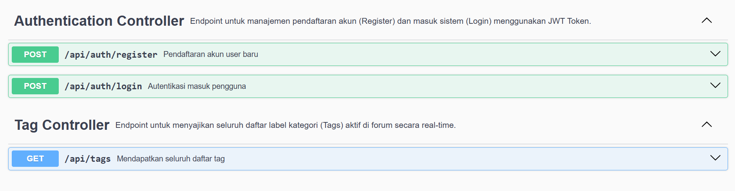
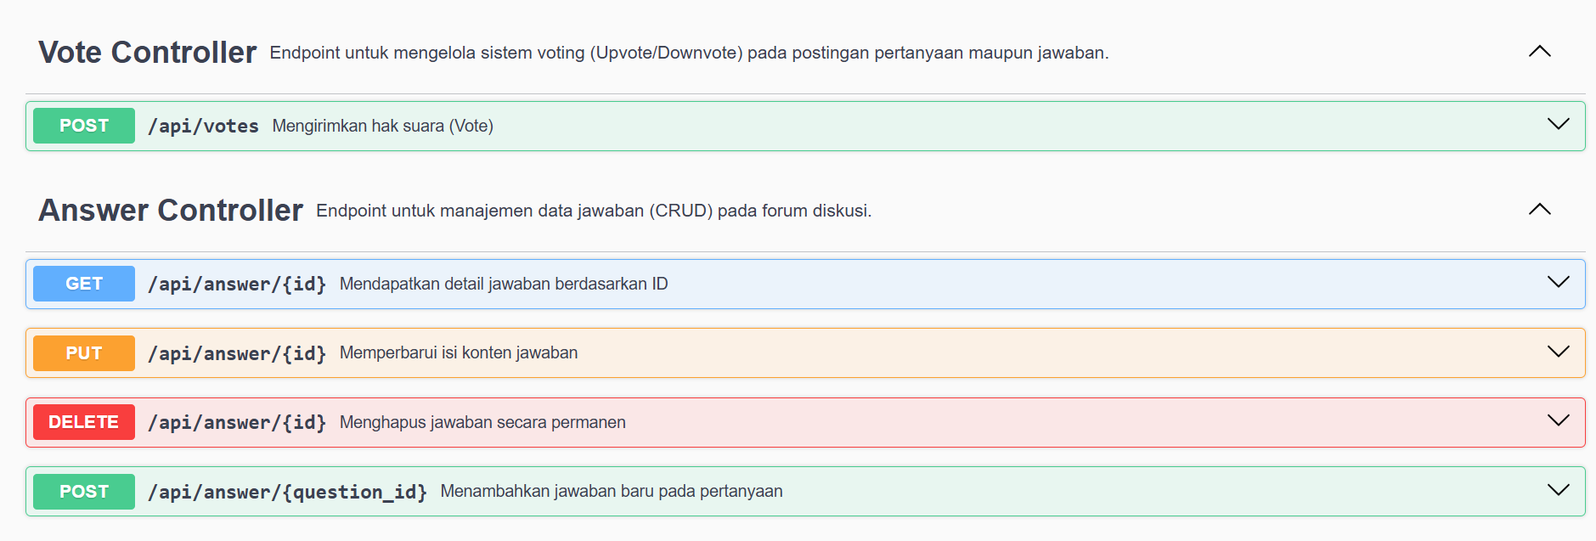

Kesimpulan
Secara keseluruhan, pengembangan Mardira Forums telah berhasil menyediakan platform diskusi akademik yang terstruktur, aman, dan interaktif. Integrasi antara React Router di sisi frontend dan Spring Boot di sisi backend terbukti menghasilkan sistem yang responsif, modular, dan memiliki performa pertukaran data yang optimal.
Dari sisi fungsionalitas, sistem berhasil menerapkan batasan hak akses yang tegas untuk menjaga ketertiban forum. Pengunjung umum (Guest) hanya dapat mendaftar, login, dan membaca konten, sementara pengguna terautentikasi (User) memiliki hak penuh untuk membuat topik diskusi, memberikan jawaban, serta memperbarui atau menghapus konten mereka kembali.
Dari sudut pandang arsitektur, penerapan Layered Architecture memastikan kode program lebih rapi dan mudah dirawat di masa depan. Seluruh aliran data dari antarmuka pengguna—baik melalui HTTP REST maupun WebSocket untuk interaksi real-time—dapat diproses secara aman oleh server menuju database relasional. Dengan hasil pengujian endpoint API yang sepenuhnya valid, Mardira Forums telah siap diimplementasikan sebagai media kolaborasi ilmiah yang kokoh dan andal.

